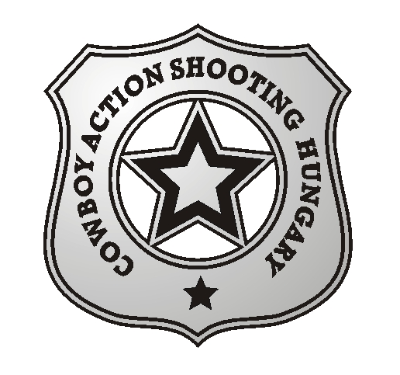

A Cowboy Action Shooting Hungary rendezésében meghirdetjük a

10. Magyar Nyílt Westernlövész (CAS) Országos Bajnokságot

Meghívunk a

2014. Augusztus 22. –2014. Augusztus 23.

között megrendezésre kerülő 10. Western Lövész (CAS) Országos Bajnokságra

A Bajnokság lebonyolítására a Dabason lévő Paphegyi Lőtéren kerül sor.
GPS koordináták: N 47,166026, E 19,311383

A program

Csütörtök:
13.00 - 18.00 óráig érkezés és regisztráció a lőtéren

Péntek:
08.30 órától helyszíni nevezés
09.20 órától megnyitó
09.30 órától 6 pálya meglövése
13.00 -14.00 óráig ebéd
14.00 órától a verseny folytatása,
16:00 órától Long Range verseny

Szombat:
09.00 órától 6 pálya meglövése,
13.00-14.00 óráig ebéd,
14.00 órától a verseny folytatása,
18.00-19.00 eredményhirdetés

Díjazás: érem és oklevél a kategóriák szerinti első három helyezettnek. Kupa, érem és oklevél a Magyar Országos Bajnoknak.

Match Director: Horsgunner (Dombi Sándor)
Range Master: El Heckito (Csuka László)

A bajnokság lebonyolítása a SASS szabályai szerint történik!

Valamennyi SASS kategóriában fogadunk nevezést, de a versenyen kategóriát csak 4 férfi induló esetében nyitunk. Hölgy versenyzők esetében a kategória megnyitását nem kötjük a nevezők számához.

Büfé és meleg étkezési lehetőség a Lőtéren, illetve annak közelében. A pénteki napon minden nevezőt meghívunk ebédre A szombati napon mindenki a saját költségén étkezik.

Előnevezés 2014. augusztus 15-ig

Előnevezési díj: 10.500,-HUF, vagy 35,-EUR
Verseny hozzájárulási díj: 12.000,-HUF, vagy 40,-EUR.

A Meghívó levél a www.cashun.hu oldalról tölthető le.

Nevezni lehet e-mail-ben cashun.hu@gmail.com e-mail címen, vagy mobilon: +36209410989

Szállás saját szervezésben! Korlátozott számban ingyenes kempingezési lehetőség a lőtéren, vízvételi lehetőség, WC van, áram nincs.
___________________________________________________________________________

